A propos du masque en lieu clos

Au 14 mars 2022, le masque reste obligatoire dans les cabinets médicaux, en pharmacie et dans tous les établissements de santé (et les transports en commun).

En pratique, je vous recommande fortement de le conserver dans tous les lieux clos où il peut l’être (commerces, administrations, bureaux, travail…)

Le port du masque chirurgical (sur la bouche et le nez) en lieux clos est un geste altruiste qui nous permet de protéger les gens fragiles, immunodéprimés ou non vaccinés dans ce contexte de pandémie.

Limiter les contaminations par le port du masque en lieux clos, c’est aussi limiter les symptômes prolongés (fatigue, essoufflement, etc.), l’absentéisme à l’école ou au travail, la surcharge du système de santé en ville et à l’hôpital et les dépenses sociétales sur la pandémie.

En raison des messages divers (et parfois contraires) entendus sur la pandémie, je vous apporte quelques informations avec des sources que vous pouvez réutiliser.
N’hésitez pas en cas de questions.
Réponse aux questions fréquentes sur la COVID-19
Est-ce que la pandémie est finie ?
Non.

Est-ce que l’épidémie régresse / progresse actuellement ?
Sur cette courbe, l’épidémie régresse si le taux de reproduction est inférieur à 1 (1 personne en infecte 0 à 1 en moyenne) et elle progresse si le taux est supérieur à 1.
Attention, ce taux veut rapidement fluctuer : par exemple, il a été au plus bas le 21 juin 2021 (0,54) avant de refranchir le seuil de 1 le 2 juillet 2021…

Combien y a t-il de cas / d’hospitalisations / de décès liés au COVID-19 actuellement en France ?
Vous pouvez par exemple retrouver ces données sur :
- l’appli AntiCovid (section Infos > Autres chiffres clés > Epidémio)
- ou en tapant « Covid France » sur Google (exemple page suivante)
ou sur le site du gouvernement
- ou sur OurWorldInData (pour comparer entre pays)
Que signifie un taux d’incidence à 300 (par exemple) ?
Cela signifie : 300 personnes sur 100 000 ont été testées positif sur les 7 derniers jours (soit 3 personnes sur 1000).
En considérant une population de 70 millions d’habitants en France, cela représente donc environ 30 000 personnes positives chaque jour (soit 4 patients positifs par semaine pour chacun des 50 000 médecins généralistes du pays).
Sur une population de 14 000 habitants (Outreau), un taux d’incidence à 300 implique donc 42 personnes positives sur les 7 derniers jours.

Au Danemark, ils ont tout retiré, et ça se passe bien, non ?
Non. Malgré un taux de vaccination plus élevé qu’en France, la levée du masque les mène à leur plus fort taux de mortalité par COVID-19 depuis le début de la pandémie.
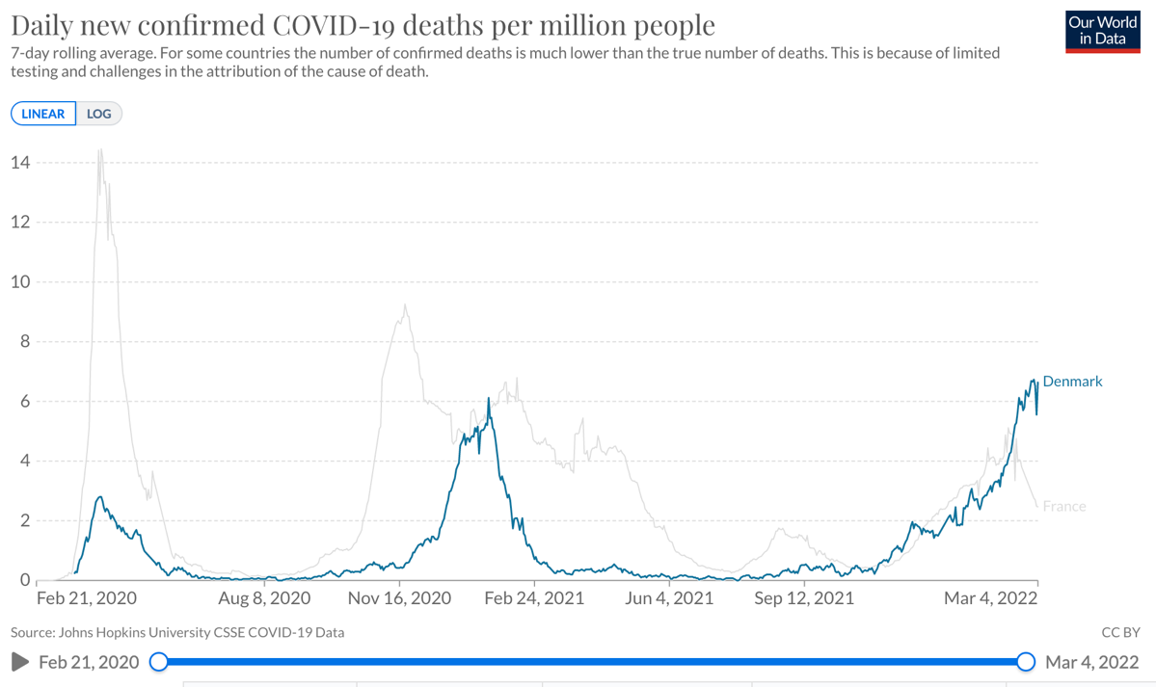
Est-ce qu’avec Omicron, c’est un rhume ou une grippe ?
Non.
Omicron est aussi virulent que la souche de mars 2020. Il est moins virulent que le variant delta.
Malgré les précautions (masque, incitation au télétravail, vaccination), en janvier-février 2022, la COVID-19 a tué 14 000 personnes.
Sans ces précautions dans les années 2010-2019, la grippe tuait en moyenne 9 000 personnes par an selon Santé Publique France (en moyenne en France, 1 650 personnes décèdent chaque jour de toute cause, soit 600 000 par an).
Par ailleurs, la grippe est saisonnière (novembre à mars) ; pour la COVID-19, nous avons vécu des vagues de décès en mars-mai 2020 (30 000 décès), octobre 2020-juin 2021 (80 000 décès), novembre 2021 à mars 2022 (22 000 décès – en cours).
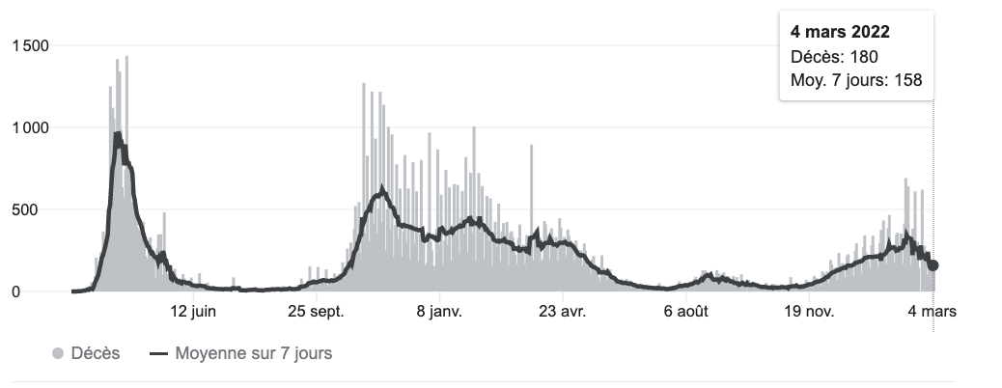
3 grandes vagues de décès liés à la COVID-19 depuis mars 2020
Est-ce que la vaccination est efficace ?
Le vaccin est très efficace pour diminuer les formes graves, et donc pour éviter le confinement de la population.
Début 2021, environ 15 000 cas par jour entraînaient 300 décès par jour. Grâce à la vaccination, ce nombre de 300 décès n’a plus été atteint qu’avec 300 000 cas par jour début 2022 (20 fois plus).
La majorité de la population est vaccinée : 93 % des adultes (ou 78 % de la population en comptant les enfants).
Pour illustrer l’efficacité, vous pouvez aller sur l’appli AntiCovid > section Infos > Autres chiffres clés > Vaccination > Comparer. Exemple de graphiques :
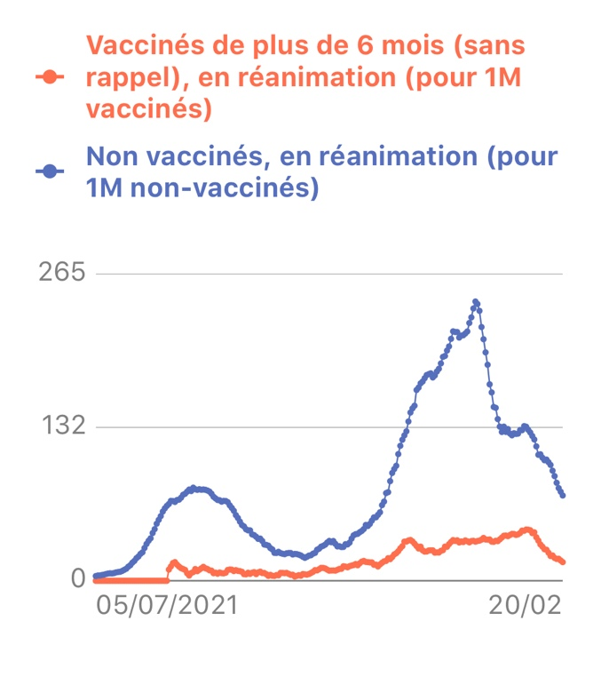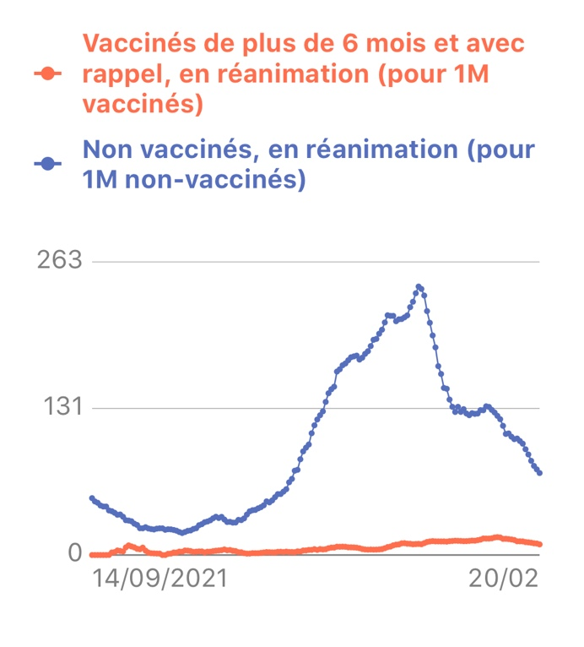
Le vaccin 2 doses réduit environ de 90 % les formes graves (courbe rouge à gauche) et le rappel augmente l’efficacité (courbe rouge à droite)

Est-ce que le vaccin diminue les contaminations ?
Oui. Il réduit d’environ 30-40 % le risque d’être positif et le risque de contaminer ensuite.
Les courbes rouges précédentes montraient l’efficacité sur les formes graves, mais vous pouvez également tester sur l’appli avec les tests positifs.
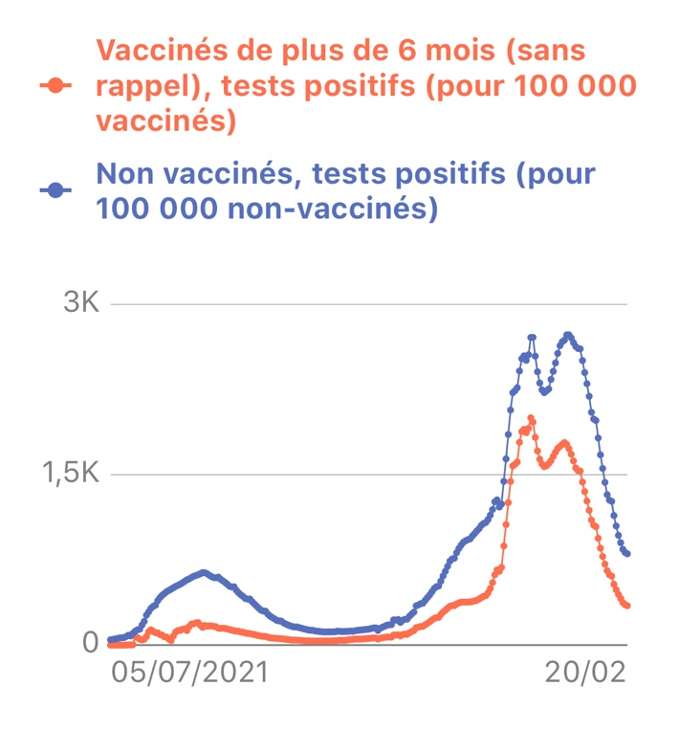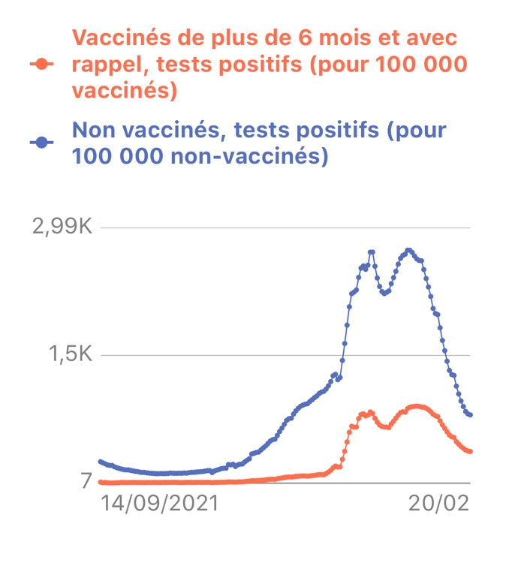

Est-ce qu’il y aura une 4ème dose ?
Probablement non pour les vaccins actuels, mais possiblement oui pour d’autres vaccins à venir…
La 3ème dose semble apporter une réponse immunitaire importante et durable. Des vaccins plus spécifiques sur certains variants devraient être commercialisés en 2022 et seront sans doute recommandés.

